『教育方法』 第５回：「できるようになる授業」の工夫とは？ → 解決したい問題（とその原因）は何？
“よい授業＝Ａ＋Ｂ”の「Ｂその１」
教育心理学の諸学習理論の応用！
Oct. 1 8 15 22 (29) Nov. 5 12 19 26 Dec. 3 10 17 24 Jan. 7 (14) 21 28
目的と目標→ 教科書と一斉指導 | 方法１ 方法２ 方法３ 教材 | 「案」の発表・合評・改善など（含４年） |適切な
「よい授業」 課題特定と班編成 |(プログラム/有意味受容/発見学習) 作成 | 教材の提示と解説（模擬授業実施もＯＫ！） |評価

- 方向付け → ②常識＠教員の再確認 → ③具体的方法の例示＋各班での活用準備 → ④現段階での達成の確認 → ⑤締め
☆大枠の理解 Ａ「普通の授業」とは？ Ｂ「様々な（理論を踏まえた）工夫」とは？ 「改善案」の改善

■今回 Ⅰ 「できるようになる授業」を実現するための（理論を踏まえた）工夫の１つを知る。 難し
の要点 Ⅱ 各班が（「特長」の実現・「目標」の達成によって）解決したい「問題」とその原因を明確化する。
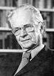
goal
□
□
□
□
start □
■宿題：（＠前回）
①各班の現状の改訂版を BBSに書き込む。
②「プログラム学習」の原理と諸技法を復習してくる。
Who am I? (1904-1990)

オペラント条件づけに基づくプログラム学習の提唱者

Cf. shaping, cueing, reinforcer（強化子）, etc.

学習性無力感への対策： 条件づけ

Ⅰ 工夫その１：プログラム学習 ← 原理：学習の行動理論（できるようになる学習） vs. わかるようになる学習＝認知理論
program↑＝計画的な／順序を整えた Cf. TVの番組/行事の「式次第」
1. 問題：○○ができない！
2. 思考：なぜできないのか？ → 仮説：課題が すぎるのでは？
3. 対策：であるなら や で易しくすればできるようになるだろう。

①shaping無し → 有りの「模擬授業」の例 by 山村さん‥教心Ⅰで提示済み

②ところで「将来の夢についてspeechすること」は（有意義だが）例えば中学２年生にとって簡単だろうか？ ‥Ｎｏ！

内容・発想（idea）も構成・展開（plot）も（そして）英語も困難！→「プログラム学習」的にはどう「できるように」しよう？

☆稲岡先生の“shaping”（各学年での「計画」）：
Speech “I”＠１年 → “My Story”＠２年前期 → その上で“My dream”

☆〃“cueing”課題を取り組みやすくして成功を体験させるための諸支援技法：
Cf. 「枝分かれ図」＠田尻先生
a. Mind map (key wordsからplot=筋書きを発展させる) ←部品の明確化と構造化
達成を支援する諸“技法”
b. Visual aids（絵・実物など）による「場面」の具体化・雰囲気作り ←イメージによる思考の促進
c. “I” messages（単／短文）の作成と並べ替え・展開による効果的・効率的な「試行→成功」
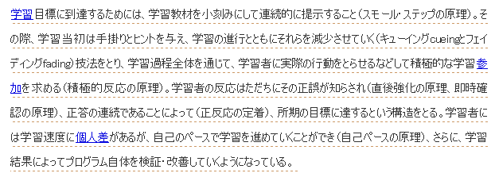
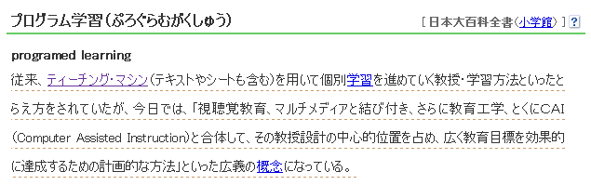

Ⅱ 解決を目指す「問題」と「その原因」に特定した発表・合評

BBSに書き込まれた各班の現状の発表と合評※（30分） ←「問題とその原因」が明記できている班はまだ皆無！
※確認・追加・反論及び全般的助言

－－－－－－－－－－－－－－－－－－－－－－－
質問など 番号：
氏名：
■宿題：

①改善したい「問題」を（そろそろ）特定し、それを共有するメンバーで班を再編成する（４名以内）。
②特定した「問題とその原因」（＋改善方針）をWordでＡ４半頁以内に作成しBBSに添付送信する(by 11/11火 18:00)。

③学習の認知理論※とその方略などを復習してくる。
※なぜ「わからない」のか、どうすれば理解に導けるか、など。

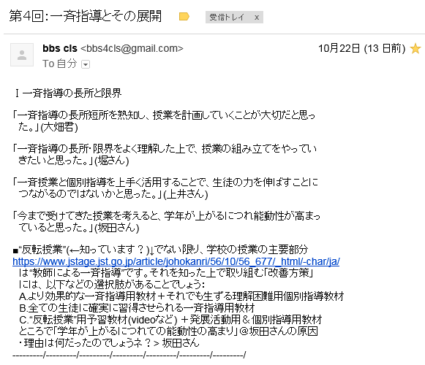

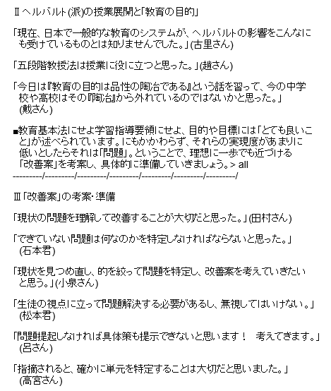

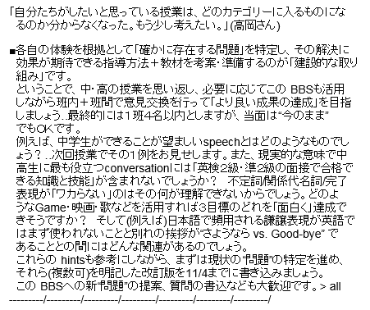

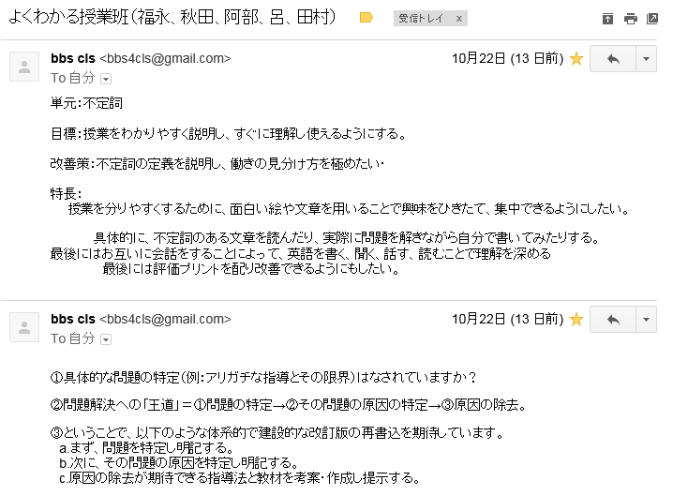
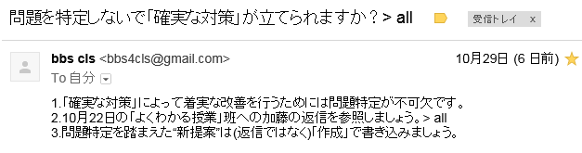

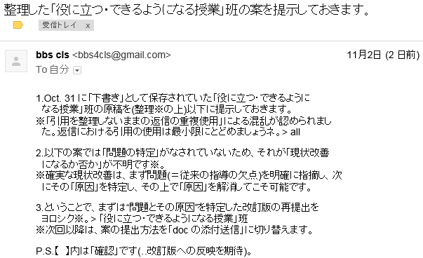

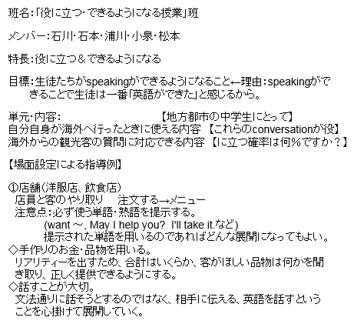

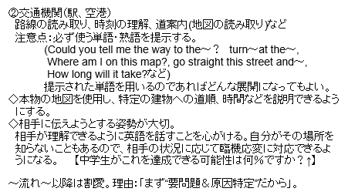

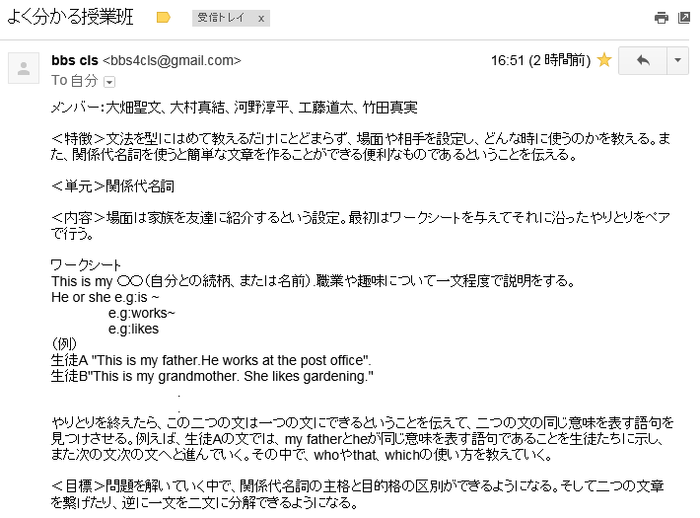

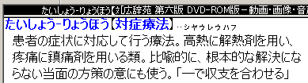
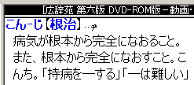
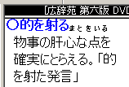

班名：「積極的態度の育成・文化の理解」班

メンバー：堀、高岡

特長：英語に興味・関心を持ってもらい、積極的に学ぶ姿勢を育成する

問題提起：
・英語自体に興味を持たない生徒が必ずいる
・英語に対する「難しい」「まったく異なる言語・モノ」であるという先入観の存在
・英語に対する苦手意識・劣等感
・英語を普段使う言語としてではなく、教科の一つであるという認識
・そもそも「外国」「異文化」への無関心により、英語への苦手意識などが引き起こされるのではないか？

目標：上記のものを少しでも減らすことにより、生徒が楽しく、かつ自ら進んで英語をもっと勉強したい、外国のことをもっと知りたいと思えるようになる。また、異文化への理解を通して、英語を学ぶことにより、海外への道も開けるのであるということを理解してもらう。

単元：
・英語を初めて習う導入の授業や、文法やフレーズの文章を映画のワンシーンやヒットソングから引用する＝毎回の単元、単語暗記、慣用句暗記の際など
・異文化理解、道徳的要素も含まれる

内容：

具体例①
・アメリカ英語、イギリス英語、オーストラリア英語、日本語英語、インド英語etc・・・
できるだけ多くの各国の英語なまりを聞いてもらう
→聞いてどう思ったか、班ごとに分かれ議論、のち発表
＝世界にはこんなにたくさんの英語が存在する
※日本語なまりの英語も、世界から見れば一つの英語形態に過ぎない

具体例②．各国の習慣、食事、衣装などと国を合わせるカードゲームを行う
あるカード群は国の名前・国旗を記載
別のカード群には各国の習慣、食事、衣装などのみを記す
それのマッチングをしてもらう。ポイント制
※外国自体に興味を持ってもらう。英語ができれば、世界に出た際困ることは少ない、ということを教える

具体例③．こちらからテーマを投げかけ、話し合ってもらい、発表する
テーマ例：アメリカ人の友人があなたの家に遊びに来ました。長旅の疲れをいやしてもらおうと、あなたは湯船にお湯をはりました。すると、
「これじゃあお風呂にはいれない」とその友人から言われました。
Q：あなたならその後どうしますか？→なぜ？
※世界にはこんな風習があるのだと、外国自体に興味を持ってもらう

具体例④．その日に習った単語や慣用句、文法が使用されている曲や映画のワンシーンを
生徒に提示、さらに解説も行う
※身近なものを使うことにより、生徒に親近感を沸かせる

